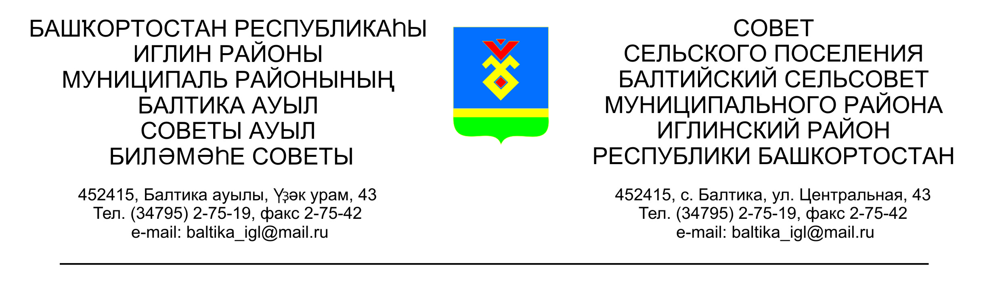 КАРАР РЕШЕНИЕ

Совета сельского поселения Балтийский сельсовет муниципального
района Иглинский район Республики Башкортостан
О внесении изменений и дополнений в решение Совета сельского поселения Балтийский сельсовет от 19.11.2014 №382 «Об установлении земельного налога»

В соответствии с Федеральным законом от 04.11.2014 г. № 347-ФЗ «О внесении изменений в часть первую и вторую Налогового кодекса РФ» в главу 31 «Земельный налог» Налогового кодекса РФ, Совет сельского поселения Балтийский сельсовет муниципального района Иглинский район Республики Башкортостан решил:

1. Внести изменения в пункт 3 решения Совета сельского поселения Балтийский сельсовет «Об установлении земельного налога» № 382 от 19.11.2014, изложив его в следующей редакции:
«3. Отчетными периодами для налогоплательщиков – организаций установить первый квартал, второй квартал, третий квартал календарного года».
2. Внести изменения в пункт 4, изложив его в следующей редакции:
«4. Установить для налогоплательщиков - организаций сроки уплаты авансовых платежей не позднее последнего числа месяца следующего за истекшим отчетным периодом, исчисленных по истечении первого, второго и третьего квартала текущего налогового периода как одна четвертая соответствующей налоговой ставки процентной доли кадастровой стоимости земельного участка по состоянию на 1 января года, являющегося налоговым периодом.
По итогам налогового периода налогоплательщиками - организациями уплачивается не позднее 1 февраля года, следующего за истекшим налоговым периодом, сумма налога определяется как разница между суммой налога, исчисленная по ставкам, предусмотренным пунктом 2 и суммами подлежащих уплате в течение налогового периода авансовых платежей по налогу».
С января 2015 года налог подлежит уплате налогоплательщиками -физическими лицами в срок не позднее 1 октября года, следующего за истекшим периодом.

3. Данное решение обнародовать на информационном стенде в здании администрации сельского поселения Балтийский сельсовет по адресу: с.Балтика, ул.Центральная д.43.

4. Контроль за исполнением настоящего решения возложить на Постоянную комиссию Совета по бюджету, налогам, вопросам собственности (председатель – Г.З.Фрик)

Глава сельского поселения В.Н.Карунос

«24» июня 2015г.
№ 461

